ime i prezime učenika:
Škola:
Datum:
GEA 1
Dragi učenici
danas učimo novo gradivo u nastavnoj jedinici „Tekućice i stajaćice“.
Trebamo ostvariti sljedeće ishode učenja:
GEO OŠ B.6.5. Učenik opisuje atmosferu i vrijeme, objašnjava najvažnije klimatske elemente, prikuplja i analizira podatke o vremenu te obrazlaže važnost vremenske prognoze.
GEO OŠ B.6.6. Učenik objašnjava složene utjecaje na obilježja klime, uspoređuje klimatske dijagrame te čita kartu klasifikacije klima.
- opisuje atmosferu te položaj i važnost atmosfere
- opisuje vrijeme subjektivno i objektivno
- obrazlaže važnost prikupljanja podataka o vremenu i važnost vremenske prognoze
- razlikuje vrijeme i klimu

+ MPT očekivanja koja se daju online ostvariti

OVDJE PIŠEMO ISHODE KOJI SU ISTOVJETNI ISHODIMA U PRIPEMAMA ZA REDNOVNU NASTAVU+ MPT (PO POTREBI)

Nastavna cjelina
VRIJEME I KLIMA
Nastavna jedinica
Vrijeme i klima
Tip nastavnog sata
obrada

AKTIVNOSTI/ZADATCI

- Ponovi nastavne sadržaje o godišnjim dobima koje si naučio u nižim razredima. Riješi 1. i 2. zadatak u radnoj bilježnici na 21. str.

- Pogledaj kratki video na sljedećoj Internet poveznici, zaustavljaj si video po potrebi i rješavaj 4. zadatak u radnoj bilježnici na 22. str.
https://www.youtube.com/watch?v=taHTA7S_JGk

- Riješi 9. zadatak na 24. stranici u radnoj bilježnici.

- Prepiši plan ploče u nastavku.

- Ispiši izlaznu karticu u prilogu.

- Riješi preostale zadatke u radnoj bilježnici 21. – 23. str.

MATERIJALI ZA RAD
UDŽBENIK 25. – 27. str.
RADNA BILJEŽNICA 21. -24. str.
GEOGRAFSKI ATLAS

DIGITALNE POVEZNICE
https://www.youtube.com/watch?v=taHTA7S_JGk

NAPOMENA: U prilogu vam šaljem plan ploče i zadatke za pomoć u učenju.
Fotografije obavljenih zadataka pošaljite do ____________________ (datum) do ______ sati na sljedeću mail adresu _______________________.

Nastavna cjelina
VRIJEME I KLIMA
Nastavna jedinica
Godišnja doba
Tip nastavnog sata
obrada

Dragi učenici,
danas učimo nove nastavne sadržaje u nastavnoj jedinici „Godišnja doba“.
Trebamo ostvariti sljedeće ishode učenja:
GEO OŠ B.6.6. Učenik objašnjava složene utjecaje na obilježja klime, uspoređuje klimatske dijagrame te čita kartu klasifikacija klima.
- opisuje obilježja godišnjih doba prostora u kojemu živi
- pokazuje na geografskoj karti obratnice i polarnice

osr A.3.3. Razvija osobne potencijale
odr A.3.1. Objašnjava osnovne sastavnice prirodne raznolikosti.
OŠ HJ A.6.3. Učenik čita tekst, uspoređuje podatke prema važnosti i objašnjava značenje teksta.
OŠ (1) EJ A.6.1. Razumije kratak tekst poznate tematike pri slušanju i čitanju.

GEA 2
ime i prezime učenika:
Škola:
Datum:

Sažetak /plan školske ploče
GODIŠNJA DOBA

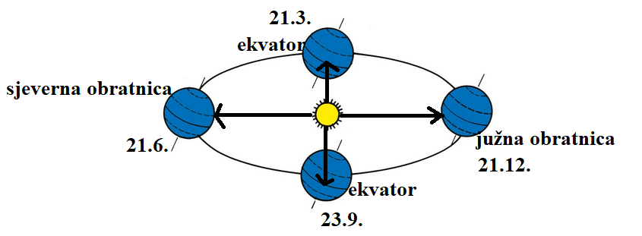
DATUM | 21.6. (20.6.) | 23.9. (22.9.) | 21.12. | 21.3. (20.3.)
GODIŠNJE DOBA | ljeto | jesen | zima | proljeće
SUNČEVE ZRAKE PADAJU OKOMITO NA ...... | sjevernu obratnicu | ekvator | južnu obratnicu | ekvator
TRAJANJE DANA I NOĆI | dan najdulji, a noć najkraća  (ljetni suncostaj) | jednako trajanje dana i noći (12 sati)  (jesenska ravnodnevica) | dan najkraći, a noć najdulja  (zimski suncostaj) | jednako trajanje dana i noći (12 sati)  (proljetna ravnodnevica)

DODATNI ZADATCI/listić
Izlazna kartica
Ime i prezime učenika:
Godišnja doba
Odgovori na pitanja, fotografiraj ispunjenu karticu i pošalji učitelju/ici.
1. Na priloženoj skici:
a) zaokruži položaj Zemlje u kojem je na sjevernoj polutki dan najduži, a noć najkraća
b) crveno podebljaj paralelu na koju tog datuma Sunčeve zrake padaju okomito
2. Na priloženoj skici u odgovarajuće kvadratiće upiši datume na koje dan i noć traju jednako na cijeloj Zemlji.
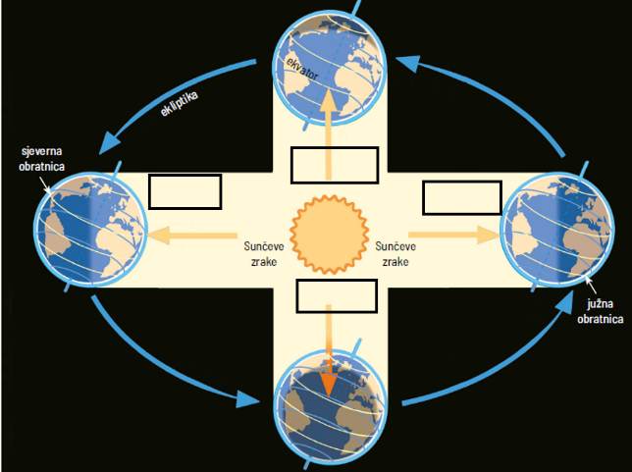
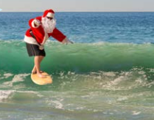
3. Na kojoj polutki je snimljena fotografija desno? Objasni svoj odgovor.
_________________________________________________________________________________________________________________________________________

